**04-amaliy ish**

**Mavzu:** Pythonda satrli maʼlumotlar bilan ishlash

1. len(a) - #uzunlik
2. a.upper() - #katta harf
3. a.lower() - #kichik harf
4. a[2:] - #2-belgisidan oxirigacha oladi
5. a[:5] - #satr boshidan 5-gacha oladi
6. a[5:8] - #5-6-7-belgilar oraliqini oladi
7. a[-1] - #oxirgi belgisini oladi
8. a[::-1] - #teskari tartibda oladi
9. a.title() -#matnni birinchi harfini kattaga o’zgartiradi, qolganlarini kichikga o’zgartiradi
10. print(a*5) - #matnni 5 marta takrorlaydi
11. a.split(",") - , #kiritilgan belgisidan so'zlarga ajratadi
12. a.replace("H","J") - #o'rin almashtiradi
13. a, b = input().split() - #bir qatorda o'qib olish
14. s1 = ord('z') - #ASCII belgisini kodga o'tkazadi
15. s2 = chr(100) - #kodni ASCII belgisiga o'tkazadi
16. age = 36

txt = "My name is John, and I am {}"

print(txt.format(age))

1. age = 36

name = "John"

txt = f"My name is {name}, and I am {age}"

1. a,b,c = map(int, input().split()) #int tipida probel bilan son kiritish

**Topshiriqlar:**

1. Familiya kiritilganda ayol yoki erkak aniqlash dasturini tuzing.

|  |  |
| --- | --- |
| **Kiruvchi ma’lumotlar** | **Chiquvchi ma’lumotlar** |
| Salayev | erkak |
| Durdiyeva | ayol |

1. Birinchi qatorda S satr kiritiladi va keyingi qatorda N soni, S satrning nechanchi belgisi o’chirilishi kiritiladi, hosil bo’lgan matnni ekranga chiqaring.

|  |  |
| --- | --- |
| **Kiruvchi ma’lumotlar** | **Chiquvchi ma’lumotlar** |
| Python  3 | Pyhon |
| Dasturlash tillari  5 | Dastrlash tillari |

1. Berilgan butun son palindrom yoki yo'qligini tekshirish dasturini yozing.  
   Eslatma: Butun son palindrom bo`lishi uchun oldindan yoki orqadan  
   o`qilganda bir xil natija qaytarishi kerak. Masalan, 1331-palindrom. 9654-  
   palindrom emas. Manfiy sonlar palindrom emas.

|  |  |
| --- | --- |
| **Kiruvchi ma’lumotlar** | **Chiquvchi ma’lumotlar** |
| 1331 | Palindrom |
| 9654 | Palindrom emas |

1. Satrdagi birinchi belgining barcha ko'rinishlari "$" ga o'zgartirish dasturini yozing. (birinchi belgidan tashqari).

|  |  |
| --- | --- |
| **Kiruvchi ma’lumotlar** | **Chiquvchi ma’lumotlar** |
| restart | resta$t |
| biz bu baholarni tabelga tushamiz | biz $u $aholarni tabelga tushamiz |

1. Ikkita berilgan satrdan bitta satr oluvchi dastur yozing, bunda har bir satrning birinchi ikkita belgisini almashtirishingiz kerak.

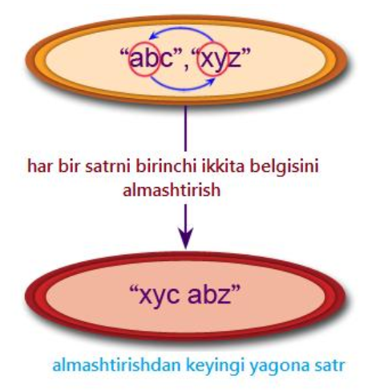

|  |  |
| --- | --- |
| **Kiruvchi ma’lumotlar** | **Chiquvchi ma’lumotlar** |
| abc  xyz | xyc abz |
| hello  goodbye | gollo heodbye |

1. Berilgan satrni birinchi va oxirgi belgilarini almashtirib yangi satrga  
   chiqarish dasturini yozing.

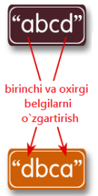

|  |  |
| --- | --- |
| **Kiruvchi ma’lumotlar** | **Chiquvchi ma’lumotlar** |
| abcd | dbca |

1. Berilgan satrdan bo'sh joylarni olib tashlovchi dastur yozing

|  |  |
| --- | --- |
| **Kiruvchi ma’lumotlar** | **Chiquvchi ma’lumotlar** |
| O ‘ z b e k i s t o n | O‘zbekiston |
| a b c | abc |

1. Berilgan satrdan dastlabki 2 va oxirgi 2 ta belgidan iborat satrni oluvchi dastur yozing. Agar satr uzunligi 2 dan kichik bo'lsa, bo'sh satr qaytarsin.

|  |  |
| --- | --- |
| **Kiruvchi ma’lumotlar** | **Chiquvchi ma’lumotlar** |
| Python | Pyon |
| Uz | UzUz |
| w |  |

1. Uzunligi 3 dan katta berilgan satr oxiriga "ing" qo'shuvchi dastur yozing. Agar berilgan satr "ing" bilan tugasa, unga "ly" qo'shing. Agar satr uzunligi 3 dan kichik bo'lsa, uni o'zgarishsiz qoldiring.

|  |  |
| --- | --- |
| **Kiruvchi ma’lumotlar** | **Chiquvchi ma’lumotlar** |
| abc | abcing |
| string | stringly |
| ha | ha |
| ing | ingly |

1. Kiritilgan oyda necha kun borligini aniqlovchi dastur yozing.

Oylar katta yoki kichik harflarda berilishi mumkin.

|  |  |
| --- | --- |
| **Kiruvchi ma’lumotlar** | **Chiquvchi ma’lumotlar** |
| Avgust | 31 kun bor |
| Fevral | 28 yoki 29 kun bor |
| Noyabr | 30 kun bor |

1. Web saytda foydalanuvchini telefon raqamini tekshirish dasturini tuzing.  
   Sizga raqam beriladi, siz uni haqiqiy uzbekiston telefon raqami ekanligini tekshirishingiz kerak. Uzbekiston telefon raqami +998 deb boshlanib, shundan so’ng 9 ta raqam qatnashishi kerak, ekranga "yaroqli" yoki "yaroqsiz" yozuvini chiqaring, (beeline, ucell, mobiuz, uzmobile, humans kompaniyalaridan tashqari kiritilsa ham yaroqsiz yozuvi chiqsin)

|  |  |
| --- | --- |
| **Kiruvchi ma’lumotlar** | **Chiquvchi ma’lumotlar** |
| +998915644554 | yaroqli |
| +99899529107 | yaroqsiz |

1. Ekrandan telefon raqam kiritiladi (masalan: +998901234567) siz uni davlat kodini chiqarishingiz kerak

|  |  |
| --- | --- |
| **Kiruvchi ma’lumotlar** | **Chiquvchi ma’lumotlar** |
| +998915644554 | 91 |
| +99899529107 | 99 |

1. Familiya kiritilganda ayol yoki erkak aniqlash dasturini tuzing.

|  |  |
| --- | --- |
| **Kiruvchi ma’lumotlar** | **Chiquvchi ma’lumotlar** |
| Salayev | erkak |
| Durdiyeva | ayol |

1. Ekrandan sana kiritilganda uning oyini “-oy” so’zi bilan qo’shib chiqaring

|  |  |
| --- | --- |
| **Kiruvchi ma’lumotlar** | **Chiquvchi ma’lumotlar** |
| 25.11.2022 | 11-oy |